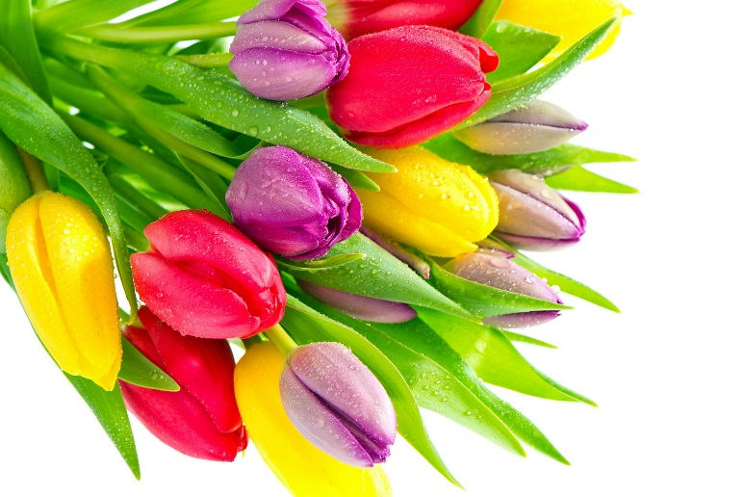
Уважаемые коллеги!
Центр развития образования города Саянска
накануне весеннего праздника – Международного Дня 8 Марта объявляет конкурс
«Активистка. Умница. Красавица.
И просто молодой педагог!»

Предлагаем педагогам в возрасте до 35 лет кратко представить личные достижения в профессиональной сфере, активную социальную позицию по следующим параметрам:
- 1 фотографию (в цифровом формате с разрешением не менее 1200 пикселей, jpg или tif).
- ФИО, должность (без указания места работы!)
- Текст с пояснениями к конкурсным критериям:
– Активистка.
– Умница.
– Красавица.
– И просто молодой педагог

Требования к оформлению конкурсного материала:
1. Объем не более 1000 знаков с пробелами (1/2 формата А 4)
2. Шрифт Times New Roman – 14
3. Интервал – 1
Материалы конкурса необходимо направить на электронную почту Центра развития образования до 25 февраля 2016 года (с пометкой - конкурс).
Конкурсные материалы участников для интернет-голосования будут размещены 26 февраля 2016 на сайте Центра развития образования (Клуб молодого педагога).
Голосование будет проходить с 26 февраля по 1 марта 2016 года.

Победителю конкурса приз будет вручен 02 марта 2016 на молодежном «капустнике».

